REGLEMENT PARTICULIER
12ème CAMION CROSS ET 12ème 2 CV CROSS TERRE D’ELNE
21 et 22 AVRIL 2018

Les articles non repris dans le règlement particulier sont conformes à la réglementation générale de la discipline.
ARTICLE 1. ORGANISATION

L’ASA Terre d’Elne organise les 21 et 22 AVRIL 2018 une épreuve automobile nationale de camion cross intitulée 12ème CAMION CROSS TERRE D’ELNE.
Le présent règlement a été enregistré par la FFSA sous le permis d’organisation numéro 190 en date
du Lundi 12 Mars 2018.
.

  - OFFICIELS
Observateur de la FFSA : Mr DELETANG Christian
Président du Collège des Commissaires Sportifs : Mr GALBAN Claude Lic : 1747
Membres du Collège : Mr BERGUES Thierry Lic : 76614
Mr DELORME Jean Marie Lic : 9708

Directeur de Course : Mr RAINAUD Christian Lic : 6150
Directeur de Course adjoint : Mr HERBEUVAL René Lic : 136959
Mr COLOMB Patrick Lic : 12855
Mr DORADOUX Joël Lic: 1383
Mr CENTIMES Gérard Lic : 31211
Mr CHOUIDEN Yves Lic : 41554
Assistant à la Direction de course Mr GEORGET Christian Lic : 2716

Juge de fait : Mr SAPIN Jacques Lic : 5008

Secrétaire de la Direction de Course : Mme MITRAC Danièle Lic : 6151

Commissaire Technique Responsable : Mr FIORESE Jacky Lic : 29296
Commissaires Techniques : Mr PERIE Jean Yves Lic : 54790
Mr LECHEKHAB Smaïl Lic: 28224
Mr VANARA Roger Lic : 114975 Mr CERDAN Marcel Lic : 19463
Commissaires Sportifs Chargés des relations
Avec les concurrents : Mr DESROCHES René Lic : 1726 Mr RECH Marc : Lic : 3381
Secrétaire A.S.A. : Mlle CLOS Julie Lic : 249596

Chronométreurs : Mr DESFOUX Philippe Lic : 2780
Mr BLUTEUX Jean Marie Lic : 9742
Mme ESPENANT Christine Lic : 230851
Mme GALBAN Françoise Lic : 1749
Chronométreur Stagiaire Mlle LIMIA Elodie Lic :
Responsable de la mise en place des moyens
de secours et de la remise en état du terrain : Mr JUANOLA Jean Lic : 2357

Médecin chef : Dr GARRIGUE Nathalie
Dr MONTGAILLARD Joëlle
Responsable du Service Presse : Mr GRANDO Robert Lic : 24413

Nombre de postes de commissaires : 7
Nombres de commissaires : 20
Nombre et type d’extincteurs par poste : 2 à poudre ABC 9 kg
Nombre d’ambulances : 2
Une ambulance sera-t-elle équipée du matériel nécessaire à la réanimation : oui
Le circuit n’est pas équipé d’un centre médical permanent.
Le circuit n’est pas équipé d’une structure de soins intensifs.

L’organisateur administratif et technique est l’A.S.A. Terre d’Elne

1.2. HORAIRES
Parution du règlement : Lundi 12 Mars 2018
Clôture des engagements : Lundi 16 Avril 2018
Publication de la liste des engagés : Mercredi 18 Avril 2017
Date de l’épreuve et lieu : Samedi 21 et Dimanche 22 Avril 2018 Circuit St Martin Elne
Vérifications facultatives : Vendredi 20 Avril 2018 de 14 h à 20 h
Vérifications obligatoires : Samedi 21 Avril 2018 de 7 h à 8 h
1ère Réunion du Collège des Commissaires Sportifs : Samedi 21 Avril 2018 à 7 h 30
Briefing obligatoire : Samedi 21 Avril 2018 à 11 h 00
Horaire des essais libres : Samedi 21 Avril 2018 de 8 h à 9 h
Horaire des essais chronométrés : Samedi 21 Avril 2018 de 9 h à 10 h00
Horaire de la course :
Manche 1 : Samedi 21 Avril 2018 de 14 h 00 à 15 h
Manche 2 : Samedi 21 Avril 2018 de 16 h 20 à 17 h 30
Warm up : Dimanche 22 Avril 2018 de 8 h à 9 h
Manche 3 : Dimanche 22 Avril 2018 de 9 h à 10 h
Manche 4 : Dimanche 22 Avril 2018 de 11 h à 12 h
Manche Bonus : Dimanche 22 Avril de 13 h 30 à 14 h
Finale C : Dimanche 22 Avril 2018 de 14 h 30 à 15 h
Finale B : Dimanche 22 Avril 2018 de 15 h 30 à 16 h
Finales A : Dimanche 22 Avril 2018 de 16 h 45 à 18 h
Super Finale : Dimanche 22 Avril 2018 de 18 h à 18 h 30
Affichage des résultats provisoires : 19 h au tableau d’affichage

3. VERIFICATIONS
Les vérifications administratives et techniques facultatives se dérouleront le vendredi 20 Avril 2018 de 14 h à 20 h à l’algeco »administratif » attenant au local »technique » et les vérifications obligatoires le samedi 21 Avril 2018 de 7 h à 8 h. Chaque pilote recevra une convocation individuelle. Si à la date du jeudi 19 Avril 2018 le pilote n’a pas reçu sa confirmation d’engagement, il lui appartient de prendre contact avec l’organisateur au numéro de téléphone suivant : 04 68 22 07 60 ou 06 22 91 58 48.

ARTICLE 3. CONCURRENTS ET PILOTES

3.1. ENGAGEMENTS
Les engagements seront reçus à l’adresse suivante :
A.S.A. Terre d’Elne 3, rue Jean Moulin 66200 ELNE Tél/Fax : 04 68 22 07 60
E-mail : bar.lerallye@wanadoo.fr
À partir de la parution du présent règlement et jusqu’à la date de clôture des engagements qui est fixée au Mardi 17 Avril 2018 minuit. Pour être pris en compte, les droits d’engagements devront obligatoirement être joints au bulletin d’engagement. Ils sont fixés à :
110 € avec la publicité facultative de l’organisateur.
220 € sans la publicité facultative de l’organisateur(X2).

Si quatre jours avant l’épreuve, le nombre des engagés est inférieur à 20 pilotes, l’organisateur se réserve le droit d’annuler son épreuve. Les droits d’engagements seront alors intégralement remboursés.

3.2. EQUIPAGES
Chaque tracteur aura un pilote licencié à bord. Un même tracteur pourra être piloté par deux pilotes différents.
Chaque pilote devra présenter aux vérifications une licence en cours de validité qui sera au moins une licence Nationale Concurrent Conducteur Terre (NCCT) pour les catégories Cross et Super Cross. Une licence Régionale Concurrent Conducteur Terre (RCCT) en catégorie Léger.
La présentation du permis de conduire n’est pas demandée.

ARTICLE 4. TRACTEURS ET EQUIPEMENTS
4.1. TRACTEURS ADMIS
Les tracteurs correspondants au règlement technique des classes Camion Léger, Camion Cross et Super Camion Cross sont admis, conformément au règlement de la FFSA.

ARTICLE 5. PUBLICITE
La publicité obligatoire et facultative sera publiée par un communiqué de l’organisation qui sera remis au plus tard aux vérifications.

ARTICLE 6. SITES ET INFRASTRUCTURES

6.1. PARCOURS
L’épreuve se déroulera sur le circuit de Saint Martin il est long de 1 000 mètres et la largeur est comprise ente 16 et 24 mètres. Le circuit a été agréé par la FFSA en date du 16 Avril 2015 sous le numéro de classement 66 08 15 0245 AC Nat 1000.
L’accès au circuit se fait : Autoroute A 9 – sortie Perpignan Sud-Direction Argelès puis Elne-Suivre fléchage (voir plan d’accès)
6.6. PARC FERME FINAL
Conformément à l’article 7.6 de la réglementation générale tous les camions et les voitures sont dès le baisser de drapeau en régime de parc fermé. Seules les camions ou les voitures désignés par le Directeur de Course ou le Président du Collège devront se rendre en parc fermé ou au contrôle technique. Les voitures restent en régime de parc fermé 30 minutes à compter de l’affichage du classement officiel provisoire. Le non respect de cette règle entraînera la disqualification du contrevenant.
6.7. TABLEAU D’AFFICHAGE
Le tableau d’affichage sera situé à proximité de l’algeco « Direction de course », à proximité du parc pilotes camion et parc pilotes 2 CV. Les concurrents assumeront les conséquences éventuelles de l’ignorance des dispositions et classements qui seront affichés.
6.8. PERMANENCE
Pendant la manifestation, une permanence sera tenue par les chargés des relations avec les concurrents à proximité du tableau d’affichage (Algeco). Il est également possible de contacter l’organisation avant et pendant l’épreuve aux numéros suivants : 04 68 22 07 60 ou 06 22 91 58 48

ARTICLE 7. DEROULEMENT DE L’EPREUVE

7.1. ESSAIS
7.1.1. Essais libres
Les essais libres auront lieu de 8 h à 9 h
7.1.2. Essais chronométrés
Les essais chronométrés auront lieu de 9 h à 10 h sur 4 tours

7.2. BRIEFING
Le briefing obligatoire des pilotes aura lieu à 11 h sous le chapiteau « restauration »
7.3. COURSE
Les manches 1 se dérouleront le samedi 21 Avril de14 h à 15 h et se feront sur sept tours. Les manches 2 se dérouleront le samedi 21 Avril de 16 h 20 à 17 h 30 et se feront sur sept tours, les manches 3 se dérouleront le dimanche 22 Avril de 9 h à10 h sur sept tours. Les manches 4 se dérouleront le dimanche 22 Avril de 11 h à 12 h sur sept tours. Les finales C auront lieu le Dimanche 22 Avril de 14 h 30 à 15 h ,les finales B de 15 h 30 à16 h sur 7 tours. La finale A aura lieu dimanche 22 Avril de 16 h 45 à 18 h sur 9 tours. La super finale aura lieu le dimanche 22 Avril de 18 h à 18h 30 sur 6 tours.

7.3.1. La pôle position est fixée à gauche.

ARTICLE 9. CLASSEMENTS

Les modalités du classement général figurent dans la réglementation générale de chaque discipline.
Le classement officiel provisoire sera affiché 15 minutes maximum après chaque finale A. Il deviendra définitif 30 minutes après l’heure d’affichage du résultat provisoire, sauf dans le cas d’une réclamation ou d’un avis du Collège des Commissaires Sportifs.

ARTICLE 10. PRIX

10.2. PRIX EN ESPECES
Le montant des prix distribués est réparti de la façon suivante pour les pilotes inscrits à la Coupe de France :
Camion Léger, Camion Cross, Super Camion Cross : 200 €
En cas de double monte, le deuxième pilote recevra 100 €
Ces prix seront divisés par deux si les pilotes sont engagés à 2 ou 3 compétitions de la Coupe de France.
Ces prix seront ramenés à 80 € si les pilotes ne sont engagés qu'à une seule compétition de la Coupe de
France.
10.3. COUPES
10.4. REMISE DES PRIX
La remise des prix aura lieu sous la serre.
ARTICLE 11. DIVERS

En doublure de l’épreuve principale, il sera organisé une épreuve régionale le :

12ème 2 CV CROSS TERRE D’ELNE

Cette épreuve compte pour la Coupe de France de 2 CV CROSS

Les articles non repris dans ce règlement seront identiques aux articles de l’épreuve principale.

1.2. HORAIRES
Parution du règlement : Lundi 12Mars 2018
Clôture des engagements : Mardi 16 Avril 2018
Publication de la liste des engagés : Mercredi 18 Avril 2018
Date de l’épreuve et lieu : Samedi 21 et Dimanche 22 Avril 2018 Circuit St Martin Elne
Vérifications facultatives : Vendredi 20 Avril 2018 de 14 h à 20 h 00
Vérifications obligatoires : Samedi 21 Avril 2018 de 8 h à 9 h
1ère Réunion du Collège des Commissaires Sportifs : Samedi 21 Avril 2018 à 8 h 30
Briefing obligatoire : Samedi 21 Avril 2018 à 12 h
Horaire des essais libres : Samedi 21 Avril 2018 de 10 h à 11 h
Horaire des essais chronométrés : Samedi 21 Avril 2018 de 11 h à 12 h
Premières manches qualificatives : Samedi 21 Avril 2018 de 15 h à 16 h 20
Quart de finale : Samedi 21 Avril 2018 de 17 h 30 à 18 h 30
Warm up : Dimanche 22 Avril 2018 de 8 h à 9 h
Deuxièmes manches qualificatives : Dimanche 22 Avril 2018 de 10 h à 11 h
Demi-finale : Dimanche 22 Avril 2018 de 14 h a 14 h 30
Consolante : Dimanche 22 Avril 2018 de 15 h à 15 h 30
Finales : Dimanche 22 Avril 2018 de 16 h à 16 h 45
Affichage des résultats provisoires : 17 h 30 au tableau d’affichage

ARTICLE 3. CONCURRENTS ET PILOTES

3.1. ENGAGEMENTS
Les engagements seront reçus à l’adresse suivante :
A.S.A. Terre d’Elne 3, rue Jean Moulin 66200 ELNE Tél/Fax : 04 68 22 07 60
E-mail : bar.lerallye@wanadoo.fr
À partir de la parution du présent règlement et jusqu’à la date de clôture des engagements qui est fixée au Mardi 17 Avril 2018 à minuit. Pour être pris en compte, les droits d’engagements devront obligatoirement être joints au bulletin d’engagement. Ils sont fixés à :
60 € avec la publicité facultative de l’organisateur.
120 € sans la publicité facultative de l’organisateur(X2).

Si quatre jours avant l’épreuve, le nombre des engagés est inférieur à 60 pilotes, l’organisateur se réserve le droit d’annuler son épreuve. Les droits d’engagements seront alors intégralement remboursés.

3.2. EQUIPAGES
Une voiture ne pourra être conduite que par un seul pilote et un pilote ne pourra conduire qu’une seule voiture.
Chaque pilote, âgé d’au moins 16 ans, devra présenter aux vérifications une licence en cours de validité qui sera au moins une licence pilote « régionale terre » ou d’un titre de participation.

ARTICLE 7. DEROULEMENT DE L’EPREUVE
7.1. ESSAIS
7.1.1. Essais libres
Les essais libres auront lieu le samedi 21 Avril 2018 de 10 h à 11 h sur trois tours.
7.1.2. Essais chronométrés
Les essais chronométrés auront lieu de 11 h à 12 h sur 3 tours

7.2. BRIEFING
Le briefing obligatoire des pilotes aura lieu à 12 h sous le chapiteau « restauration »

7.3. COURSE
Les premières manches qualificatives commenceront le Samedi 21 Avril de 15 h à 16 h 20 et se feront sur dix tours.
La finale se déroulera le Dimanche 22Avril 2018 de 16 h à 16 h 45 en 20 tours.
7.3.1. La pôle position est fixée à gauche.

ARTICLE 10. PRIX

10.2. PRIX EN ESPECES
Le montant des prix distribué est réparti de la façon suivante
:
1er : 130 € 6ème : 65 € 11ème : 40 €
2ème : 110 € 7ème : 60 € 12ème : 35 €
3ème : 95 € 8ème : 55 €
4ème : 85 € 9ème : 50 €
5ème : 75 € 10ème : 45 €
Du 13ème au 25ème : 30 €

Consolante : 1er : 30 € 2ème : 25 € 3ème : 20 €

10.3. COUPES
10.4. REMISE DES PRIX
La remise des prix aura lieu sous la serre.

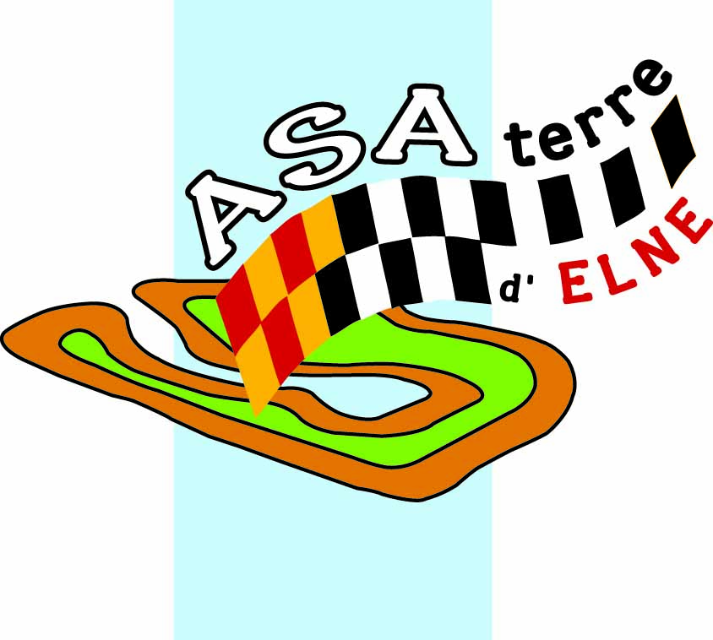
ASSOCIATION SPORTIVE
AUTOMOBILE TERRE D’ELNE

L’ASSOCIATION SPORTIVE AUTOMOBILE TERRE D’ELNE

ORGANISE LE

12ème CAMION CROSS TERRE D’ELNE

Coupe de France de Camion Cross

et

12ème 2 CV CROSS TERRE D’ELNE

Coupe de France de 2 CV CROSS

ELNE

21 et 22 AVRIL 2018

